**第三次上机实验题目（x86）**

1. **子程序设计**

设有10个学生的成绩分别是76,69,84,90,73,88,99,63,100和80分。试编制一个子程序统计60~69分，70~79分，80~89分，90~99分和100分的人数并分别存放到S6, S7, S8, S9和S10单元中。

数据段中至少需要定义以下内容：

1. ID db ‘2186123456’ (说明：以学号2186123456为例，此处应更换为自己的学号)
2. array db ... (存放10个学生的成绩)
3. 定义S6，S7，S8，S9，S10的内存单元
4. **高级汇编语言技术**

试使用条件汇编和重复汇编编写一段程序，完成以下功能：根据给定名为X的字符串长度汇编以下指令，如果X的长度为n，当n<=5时，汇编n次；当n>5时，汇编6次。

ADD AX, AX

数据段中至少需要定义以下内容：

1. ID db ‘2186123456’ (说明：以学号2186123456为例，此处应更换为自己的学号)
2. X 是一个目标字符串，根据下面的测试场景需求进行定义；
3. 从这里定义自己认为必要的变量

测试场景要求：

1. X 是一个长度为5 的字符串，例如：'23456' ; 学号的后5位
2. X 是一个长度为10的字符串，例如：'2186123456' ; 完整的学号
3. 测试时，只能改变数据段中X的定义内容（通过注释符号），其它数据段、代码段中的内容必须保持不变。

实验要求:

1. 在上机时间内，完成上述实验内容，并按要求在思源学堂**提交上机结果**，具体格式和要求见 **提交上机结果的模板文件**；
2. **上机结果文件转换为PDF格式后再进行提交。**

**截图说明：**

**在windows下使用Alt+Print组合键可以对当前窗口进行截图，然后可以直接粘贴在这个文档中。这里以上机环境刚启动时为例进行说明，上机环境启动时的截图：**

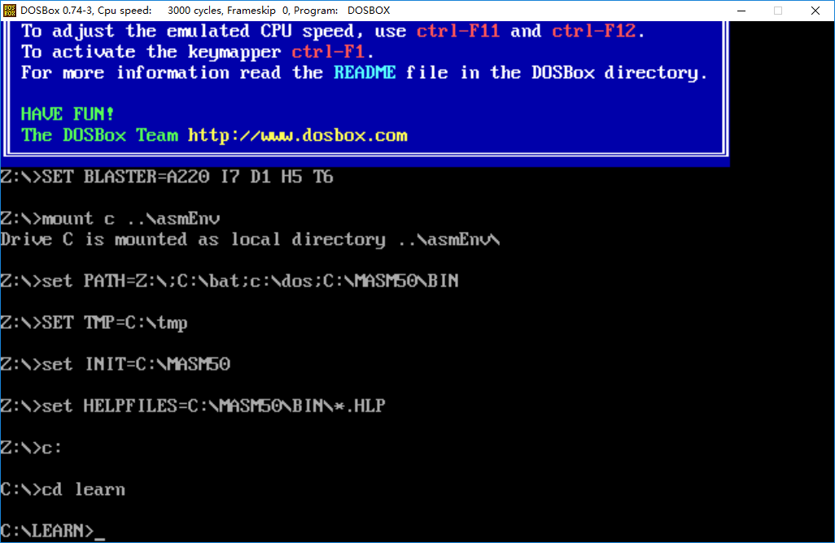

提交上机结果的模板文件

第3次上机(x86)

|  |  |  |
| --- | --- | --- |
| 班级 | 学号 | 姓名 |
|  |  |  |

1、 子程序设计

（1）反汇编的截图

TODO：你的截图

（2）在进行计算前，显示ID、array以及S6——S10的内存值的截图（多显示、少显示均扣分）

TODO：你的截图

（3）执行完计算后，显示ID、array以及S6——S10的内存值的截图（多显示、少显示均扣分）

TODO：你的截图

（4）源代码

TODO：你的源代码

2、 高级汇编语言技术

（1）场景1的.lst文件的截图

TODO：你的截图

（2）场景1的反汇编的截图

TODO：你的截图

（3）场景1的显示X的内存值的截图（多显示、少显示均扣分）

TODO：你的截图

（4）场景2的.lst文件的截图

TODO：你的截图

（5）场景2的反汇编的截图

TODO：你的截图

（6）场景2的显示X的内存值的截图（多显示、少显示均扣分）

TODO：你的截图

（7）源代码

TODO：你的源代码